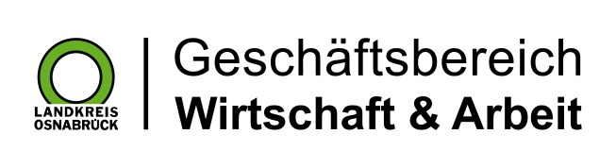

Datum: 10.03.2025
Zimmer-Nr.: 4719
Auskunft erteilt: Fr. Joachim-Meyer

Durchwahl: 0541 501 3919
Mobil: 0151 64191305
Fax: (0541) 501- 63919

E-Mail: joachim-meyer@wigos.de

Landkreis Osnabrück · Postfach 25 09 · 49015 Osnabrück | Die Landrätin

Pressemitteilung

Gemeinsam für eine innovative Gesundheitsversorgung
Wirtschaftsförderung des Landkreises Osnabrück und der OHA Osnabrück Healthcare Accelerator kooperieren

Osnabrück. Der Osnabrück Healthcare Accelerator (OHA) und die Wirtschaftsförderungsgesellschaft Osnabrücker Land mbH (WIGOS) des Landkreises Osnabrück gehen eine strategische Partnerschaft ein. Ziel dieser Zusammenarbeit ist es, Innovationen im Gesundheitssektor gezielt zu fördern und die medizinische Versorgung sowie die regionale Wirtschaft in Stadt und Landkreis nachhaltig zu stärken.

„Mit der Unterstützung der Wirtschaftsförderungsgesellschaft des Landkreises Osnabrück können wir jungen Unternehmen noch bessere Möglichkeiten bieten, innovative Gesundheitslösungen erfolgreich zu etablieren“, sagt Ingmar Bojes, Geschäftsführer des OHA. Auch Peter Vahrenkamp von der WIGOS betont: „Die Kooperation mit dem OHA ist ein wichtiger Schritt, um die Gesundheitswirtschaft in unserer Region weiter zu stärken und als Innovationsstandort zu positionieren. Dieses wird gerade auch für eine gute Versorgung im ländlichen Raum wichtig sein.“

Ein zentraler Fokus der Zusammenarbeit liegt auf der vernetzten Gesundheitsversorgung zwischen Stadt und Landkreis. Durch die enge Abstimmung zwischen den Akteuren können Innovationen noch gezielter an die Herausforderungen des ländlichen Raums angepasst werden, während gleichzeitig Synergien mit den urbanen Strukturen genutzt werden.

Der OHA bietet Startups ein speziell auf den Gesundheitsbereich ausgerichtetes Accelerator-Programm, Mentoring, Finanzierungsmöglichkeiten und Zugang zu einem starken Netzwerk aus über 60 Partnerunternehmen und Expertinnen und Experten. Die WIGOS bringt ihre umfassende Expertise in der Standortentwicklung und Unternehmensförderung ein, um die Wachstumschancen innovativer Unternehmen in der Region zu steigern.

Mit dieser Kooperation setzen der OHA und die WIGOS ein starkes Zeichen für eine innovative sowie zukunftsfähige Entwicklung der Gesundheitsversorgung in der Region Osnabrück.

Bildunterschrift:
Gemeinsam für eine innovative Gesundheitsversorgung: Peter Vahrenkamp, Geschäftsführer WIGOS (li.) und Ingmar Bojes, Geschäftsführer OHA (re.) besiegeln gemeinsam mit Tessa Brake, Startup-Managerin OHA, und Oliver Volckmer, Startup-Manager OHA, die Kooperation.
Foto: Wiebke Vollbrecht / WFO

